**Позакласний захід для учнів 4 класу**

**«Веселий ярмарок»**

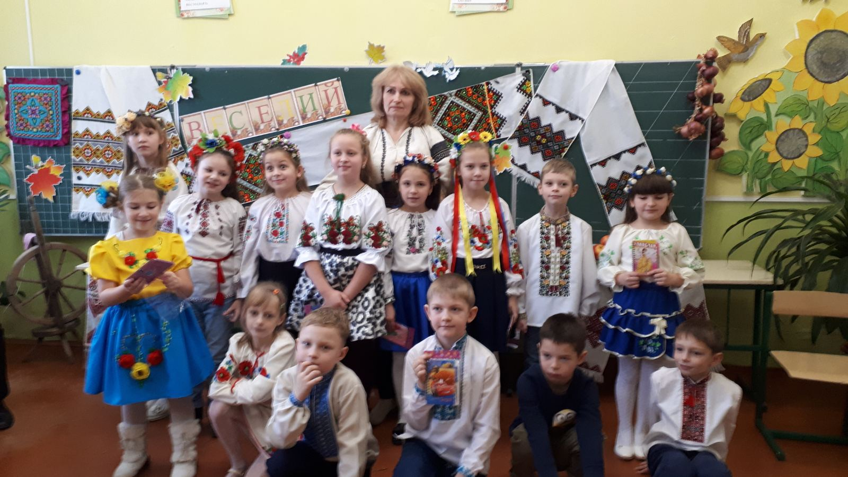

# Підготувала вчитель

# Борщівської ЗОШ І-ІІІ ступенів №1

# Скорохід Л.Д.

Мета свята — показати в усій повноті традиції українців ярмаркування та дитячу творчість, вміння учнів творити своїми руками красу, продовжувати національні обряди через відворення звичного спілкування продавців та покупців, постановку традиційних сценок ярмарку як закликання покупців, рекламу та обмін новинами між учасниками ярмарку.

Форма проведеня: урок-подорож.

Обладнання: вишиванки, предмети торгу, антураж для ярмарку.

**1 ведучий**

Вже зібрані останні врожаї,  
З полів добро привезено додому.  
Комори всі наповнили свої,  
Тепер приємну відчувають втому.

**2 ведучий**  
Втомилися, звичайно, від турбот,  
Та радість від достатку серце гріє.  
Трудолюбивий, добрий наш народ,  
Він потрудитися і відпочити вміє.

**1 ведучий**. Ось саме в таку осінню пору, коли все добро із садів, городів, полів і лісів було зібрано і звезено в двори, сховане в комори, льохи і клуні, люди збирались на великий осінній ярмарок, щоб продати лишки виробленої продукції, обміняти на інший товар та й навіть похвалитися вирощеними овочами, фруктами, зерновими культурами, медом, хлібом, гончарними і ткацькими виробами... Чого тільки не було на тих ярмарках у незапам’ятні часи в Україні!

         Базар, ярмарок - це велике зборище народу. Раніше люди йшли на ярмарок не лише для того, аби щось придбати, але й розважитись. Парубки грали в ігри, мірялися силою, змагалися в спритності, а дівчата придивлялися до них та себе показували - на ярмарок старалися одягтися святково, щоб привернути до себе увагу. А малюки, звичайно ж, чекали від дорослих гостинців: солодощів, іграшок.

**1 ведучий**. Тому сьогодні ми хочемо поринути в ту далеку епоху й зазирнути на такий ярмарок, що відбувався кожної осені в українських містечках і великих селах.

**2 ведучий**. Хочемо показати вам, як ми собі його уявляємо. Бо це дуже цікаво.

Увага! Увага!

Господарі й гості,

Ви нас не минайте!

На ярмарок прошу

Гуртом, поодинці,

Чекають на всіх там

Чудові гостинці!

На ярмарку нашім

Веселім, багатім

Є чим дивуватись і

 Є що придбати.

Тут щедрі дарунки

І саду, й городу,

Тут пісні і жарти —

Усім в нагороду.

Тут речі умільців,

Ні з чим незрівнянні —

Барвисті стрічки,

Рушники вишивані.

  Полив'яний посуд —

  Тарелі, горнятка,

  Мерщій-бо на ярмарок

  Всі поспішайте,

  Купуйте, милуйтесь,

  Танцюйте і грайте

**Пісня «На городі шарварок»**

.**Олена**. Марійко, ти чула, як гукали на ярмарок? Ходімо швидше, там так цікаво буде! Поторгуємо та ще й скоморохів побачимо, на людей подивимось, себе покажемо!

**Марійка**. Ой, чула я, чула, не глуха. Та вже біжу. Ось часнику вродило, дівати нікуди. Ото продам, а горщиків куплю, бо їх на все треба: і на молоко, і на сметану, та й сиру того так багато, так багато! А разом побачимо знайомих, може, й хлопців з другого кутка...

**Олена**. То біжімо вже, не барімося. А я ось цибулю несу продавати, бо так багато її в нас! І така вся, як кулаки — велика, чистенька, суха і така солодка, як мед.

**Марійка**. Та ти що, брешеш!

**Олена**. А я кажу, що солодка моя цибуля, бо це такий сорт люди

вивели. Ну, нехай не така, як мед, а все ж не гірка, як твій часник.

**Марійка**. А в мене теж солодка. Та тільки я не несу її на базар, солодку цибулю я й сама з’їм. А от часник несу — він хоч і пекучий, але такий пахучий, що їж і ще хочеть

**Вчитель.** Дівчата, не сваріться! І часник, і цибуля однаково важливі. Ось послухайте. Ще в ті часи, коли будували піраміду Хеопса, часник знали, як лікарську рослину, і вживали кожного дня, щоб не захворіти. Він лікує багато заразних хвороб, вбиває мікроби, а крім того, його додають до ковбаси, м’яса, консерв, маринують і їдять сирим, особливо смачний із салом. Його в Індії носили діти як оберіг від злих духів і вампірів. У Стародавньому Римі його їли воїни, щоб бути хоробрішими.

А я про твою цибульку теж розкажу , бо вона — це диво! Першого року цибулю сіють з насіння-чорнушки, бо воно чорне, як вуглинки, тільки дрібненьке. Вона виростає невеличкою і зветься сіянка. А на другий рік саджають сіянку в землю і виростає з неї велика цибуля. Про неї люди кажуть: «У кожній господі цибуля в пригоді». Є понад 80 сортів. А цибулька прийшла до нас з гір, там її батьківщина. Має в собі фітонциди, які вбивають мікроорганізми. Пожуєш її і в роті не буде жодного мікроба. Вона лікує цингу, гоїть рани, бактерії вбиває.

**Олена** То ходімо вже швидше, а то на ярмарок спізнимося.

(пісня « Ой продала дівчина курку»

**Сценка «Куди їдеш Явтуше?»**

**Дівчина:** Куди їдеш, Явтуше.Куди їдеш, мій любий друже?

**Явтух:** Не скажу.

**Дівчина:** А коли твоя ласка, то й скажеш.

**Явтух:** На базар.

**Дівчина:**  Підвези ж мене, Явтуше, підвези ж мене, мій друже.

**Явтух:** Не хочу.

**Дівчина:** А коли твоя ласка, то й схочеш.

**Явтух:** Сідай, та скраєчку.

**Дівчина:**  Що везеш, Явтуше. Що везеш, мій друже?

**Явтух:** Не скажу.

**Дівчина:** А коли твоя ласка, то й скажеш.

**Явтух:** Скажу, коли відгадаєте загадки.

Явтух загадує загадки.

1.Стоїть пані чепуриста, бо вдягла сорочок триста.(капуста)

**Капуста:**

Я капусточка смачненька,  
Головаста й величенька.  
І до борщику, й до м’яса,  
В пиріжках, з грибами часом.  
Квашена й сира в салаті,  
В будні добра і на святі.

2.Під землею пташка гніздо звила та яєць нанесла.(картопля)

**Картопля**

Я — картопелька поживна,  
Всім відома. І не дивно,  
Бо мене всі полюбляють,  
Як вирощувати — знають.  
А коли вже куховарять,  
Мене варять, мене смажать,  
Мелють, ріжуть та ще й труть.  
І у вогнищі печуть.

3. Сам червоний, а чуб зелений. (Буряк)

**Буряк**

Бурячок я червоненький,  
І смачний, і солоденький.  
Мене варять і печуть,  
І до борщику кладуть.

З мене роблять і салати,  
Бо зі мною — стіл багатий.  
Маю я ще й вітаміни.  
Є буряк — і все відмінно!

4. Розкололась тісна хатка на дві половинки, і посипались в долоньку намистинки-дробинки. (Квасоля.)

Без рук, без ніг, а пнеться на батіг. (Квасоля.)

**Квасоля**

Я — квасоля кольорова  
І поживна, і чудова.  
Ще й смачна я і корисна,  
Тому мене й люблять, звісно.  
І бажають споживати  
Всі: і хлопчики, й дівчата

5. Вся красуня у коморі, лиш коса її надворі. (Морква.)

**Морква**

Я — морквиця солоденька  
І смачна я, і тверденька.  
Ще й корисна, вітамінна,  
І у страві — незамінна.

6. Що то за коні в гаю на припоні: довгасті, голчасті, зеленої масті? 2. Наші поросятка виросли на грядках, до сонечка бочечком, а хвостики гачечком. Вони весь час ховаються від нас. (Огірки)

**Огірочки**

Я — огірочок молоденький,  
Зелений, добрий і тугенький.  
І пахну дуже смачно я,  
Так само — вся моя сім’я!  
Я ще й корисний дуже-дуже,  
А ти скуштуй мене, мій друже!

7. Без вікон, без дверей, повна хата людей. (Гарбуз.)

**Гарбуз**

Я росту такий великий — не підняти чоловіку.  
В мене маса непроста — кілограмів аж до ста.  
Дуже гарним я буваю, завжди людям помагаю,  
То відром служу для них, дітям для насіння й втіх.  
То я бутель, то барило, в темноті — нічне світило.

**Пісня «Завітала на город осінь-господиня»**

**Сценка продавців**

**Продавець**

Купуйте калину – червоні корали.

Ці кетяги небо і сонце ввібрали

Напоїть матуся калиновим чаєм-

Недугу ураз як рукою знімає.

**Продавець**

Подивіться, люди добрі, на наші гарбузи –

Жовтобокі, величезні, аж у землю вгрузли.

Їжте кашу гарбузову,вживайте насіння,

А найбільший припасіть парубкам на сватання.

Оцей – на сватання,

Цей на насіння,

Ось цей будемо їсти,

Цей від облисіння.

**5.Продавець**

Купуйте люди, пиріжечки,

Із м’ясом, сиром, зерном гречки,

Духмяні, свіжі як роса.

Землі родючої краса.

**6.Продавець**

Наш пиріжок з пухкого тіста,

Червонобокий, смачний, чистий.

Одна копієчка ціна –

Не дві, не три, а лиш одна.

**Продавець**

І яблук також ви ніхто не минайте,

 Які до смаку вам, такі вибирайте.

Сортів тут багато, усі вони -різні.

Ось яблука ранні, ось - яблука пізні.

Розповім про нього трішки.

**Продавець**

Знаю, люблять всі горішки.

Йдеш у сад хоч на хвилину

Не забудь узять торбину:

 Горіх частує всіх підряд

 -І дорослих, і малят.

**Продавець**

Купуйте, дивуйтесь, але не баріться.

Краса то яка — підійдіть, подивіться!

Яка то робота, які візерунки.

В цих вишитих виробах — серця малюнки,

Птахів щебетання, весняні світання,

 Квітковий розмай і калини зітхання.

**Продавець**

Оця вишиванка пасує дівчаткам!

А ці сорочки до лиця вам, хлоп'ята!

Для вас готували прекрасні майстрині

Ось ці пояси — і червоні, і сині.

Беріть, не минайте рушник цей, сестрички,

 Утріться, й рум'янець не зійде із личка.

**Продавець**

Купіть булки, купіть сушки,

 Купіть бублики й ватрушки.

Ось хлібина золота,

А хліб усьому голова.

Свіжий хліб із житечка

Пахне теплим літечком.

 Бо земля всю силу

В хлібі затаїла.

**Продавець**

Лежить хліб на вишитій

 Скатертині на столі

Ясний, як сонечко,

 І ніби промовляє:

Любіть мене, шануйте,

 їжте та здоровими будьте.

А ситому і здоровому і повеселитись не гріх

**Продавець**

Ой, заграйте, музики.

В мене нові черевики.

 Танцювати я мастак

Український наш гопак.

**Танець «Гопак»**

**Ведуча**: А зараз пограємо у гру "Скажи одним словом"

- Я була на ярмарку й бачила там глечики, макітри, куманці, чавуни..." (посуд)

- Я була на ярмарку й бачила там пряники, рогалики, пампушки, цукерки, мед, м'ясо, сало, молоко, сметану... " (харчі)

-  Я була на ярмарку й бачила там коси, сокири, молодки, гвіздки, підкови..." (господарські товари)

Я була на ярмарку і бачила там молодих дівчат і парубків.

**ПІСНЯ "ОЙ, Я МОЛОДА"**

**1       ДІВЧИНКА:**

Ось, дівчатка, ми прийшли,

На ярмарок сметани принесли,

Щоб її тут продавати,

Всіх присутніх пригощати.

**2       ДІВЧИНКА:**

Поставим  глечики сюди,

 Поки прийдуть покупці.

А поки що поспіваєм,

Пожартуєм і пограєм.

**Пісня "Ой під вишнею, під черешнею"**

**1       ХЛОПЧИК:**

Хлопці, всі сюди, хутчій,

 Подивіться-но мерщій.

Глечики стоять тут гарно.

Що в них міститься, цікаво?

Виходять ще 3 хлопчики.

**2       ХЛОПЧИК:**

О, та в глечиках сметана!

 Пригощайтесь, вдовольняйтесь!

Щось господарів нема...

То ж прийшли ми не дарма!

**З ХЛОПЧИК**

Ей, тут є хтось чи нема? Сметана дуже вже смачна!

Пробує пальцем сметану.

**4  ХЛОПЧИК:**

Будем, хлопці, тут гуляти

 І сметану куштувати.

 Нуж-бо дружно починаймо,

Потім весело пограймо.

**Вчитель** **.**

Чого тільки не траплялося на базарі. Там навіть продавали… Кого б ви думали? Чоловіків.

_ Доброго дня, кумо!

_ Здорова була, кумонько!

_ На ярмарок ти?

_ Еге ж, на ярмарок. Чоловіка продавати.

_ Тьху! А чому це ти, кумасю, чоловіка продаєш?

_ Та він такий ледачий! Тільки їсти любить. Ось послухайте.

(звучить пісня « Грицю, Грицю, до роботи»)

**Вчитель** **.**

Ярмарок продовжується. Сонце вже давно піднялося.Торгівля триває.

А посеред загального гомону можна почути такі діалоги.

**Сценка 1**

_ Скільки коштують яйця?

_ Гривня за штуку.

_ А биті?

_ Пів гривні.

_ То розбийте мені два десятки.

**Сценка 2**

_ Купуйте яблука, дуже добрі яблука!

_ А чому ж вони такі дорогі?

_ Бо з чужого садка крадені.

**Вчитель**

А які тільки пригоди не бувають на ярмарку.

(звучить гумореска)

**Пісня «Ой, там на веселім базарі»**

**Вчитель**

Все на світі має свій кінець. Закінчується і наш ярмарок. Тече річка селянських возів додому. А там вже чекають своїх рідних, які вже мабуть повертаються з подарунками. А ви , любі гості, теж часу не Гайте, гайда на ринок за подарунками, поки всього не розкупили.